ESTADÍSTICAS A PROPÓSITO DEL DÍA DEL NIÑO
(30 DE ABRIL)

- En 2020, en México existían 25.2 millones de niñas y niños de 0 a 11 años; es decir, uno de cada cinco habitantes en el país forma parte de la población infantil.
- En México, 427 mil niñas y niños se autoidentifican como población afromexicana o afrodescendiente, de los cuales, 182 mil se concentran en los estados de Guerrero, Estado de México, Oaxaca y Veracruz.
- Se estima que 3.8 millones de personas, de 3 a 11 años de edad, se autoidentifican como indígenas; Oaxaca y Chiapas son los estados en donde se concentra el mayor número de esta población con 476 mil y 469 mil personas, respectivamente.
- En 2018, operaron en territorio mexicano 1,075 unidades económicas dedicadas a la fabricación de juguetes y bicicletas; 13,860 establecimientos de comercio de juguetes y bicicletas y 1,515 parques con instalaciones recreativas.

En México, el Día del Niño fue reconocido en mayo de 1916, en Tenayuca, Veracruz. Sin embargo, fue hasta el 30 de abril de 1924 que se oficializó su celebración a nivel nacional.
Para conmemorar esta fecha, el Instituto Nacional de Estadística y Geografía (INEGI) presenta datos de la población de 0 a 11 años de edad, a partir de la Ley General de los Derechos de Niñas, Niños y Adolescentes. Con el propósito de visibilizar la riqueza pluricultural y multiétnica del país, estas estadísticas incluyen información sobre la población afromexicana o afrodescendiente (de 0 a 11 años), de quienes se autoadscriben como indígenas (de 3 a 11 años) y de las personas hablantes de lengua indígena. También ofrece algunos datos de interés de las actividades económicas orientadas a las niñas y niños.

En México, el artículo 5º de la Ley General de los Derechos de las Niñas, Niños y Adolescentes define a las niñas y niños como las personas que tienen menos de 12 años de edad. Según datos del Censo de Población y Vivienda, en 2020 residían en México 25.2 millones de personas de 0 a 11 años; los cuales representaban el 20% del total de personas en territorio mexicano (126 millones). Su distribución por sexo fue 12.4 millones de niñas (49.3%) y 12.8 millones de niños (50.7%).

Afrodescendencia

La afrodescendencia se refiere al criterio de autorreconocimiento de la persona como afromexicana o afrodescendiente, es decir, que es descendiente de personas provenientes del continente africano que llegaron a México durante el periodo colonial, de manera forzada o en libertad. También incluye a las personas de origen africano que llegaron posteriormente al país.

Del total de la población de 0 a 11 años (25.2 millones) en México, 2% (427 mil) se declararon con autoadscripción afromexicana o afrodescendiente. De este grupo de personas, 51% (216 mil) fueron niños y 49% (211 mil) niñas.

Gráfica 1
Población de 0 a 11 años por condición de autoadscripción afromexicana o afrodescendiente
(Distribución porcentual)

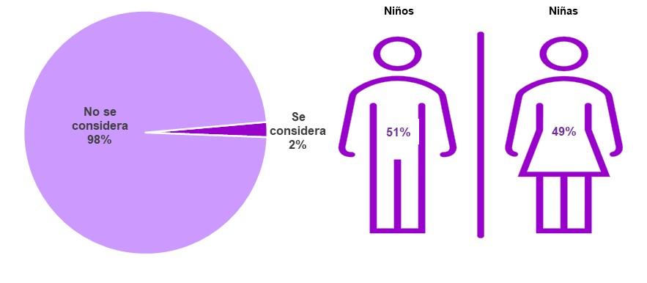
Fuente: Censo de Población y Vivienda, 2020. Tabulados interactivos. SNIEG. Información de Interés Nacional.

En 2020, la proporción más alta de niñas y niños afromexicanos o afrodescendientes se concentró en Guerrero con 15% (64 mil); Estado de México con 10% (44 mil); Oaxaca con 9% (41 mil), y Veracruz con 8% (33 mil).

Autoadscripción indígena

La etnicidad está basada en características particulares como el idioma y/o la religión, compartidas por un grupo de personas dentro de un territorio determinado. Los pueblos indígenas son comunidades con una identidad social y cultural distinta a la predominante. La recolección de datos sobre estos grupos puede hacerse de muchas formas; una de ellas está relacionada con el principio de la autoidentificación.

Con base en los datos del Cuestionario Ampliado del Censo de Población y Vivienda 2020, se estimó que 3.8 millones de personas de 3 a 11 años, de acuerdo con su cultura, se autoidentificaron como indígenas: 50% (1.9 millones) fueron niñas y 50% (1.9 millones) niños.

La distribución al interior del territorio nacional mostró que las concentraciones más altas se ubicaron en Oaxaca con 12.5% (476 mil) y en Chiapas con 12.3% (469 mil).

Condición de habla indígena

De acuerdo con los datos del Censo de Población y Vivienda 2020, en México había 19.4 millones de personas de 3 a 11 años. De ellas, 95% (18.4 millones) no hablaba alguna lengua indígena y 5% (un millón) es hablante de alguna lengua indígena. De los niños hablantes de lengua indígena, 28% (280 mil) declaró no hablar español.
Gráfica 2
Población de 3 a 11 años, hablante de lengua indígena
(Distribución porcentual)
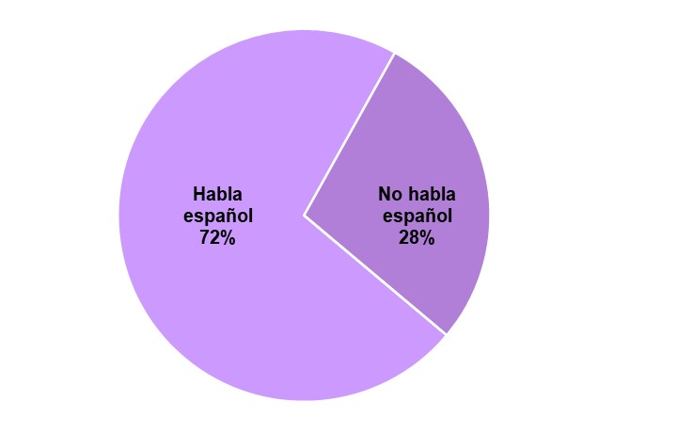
Fuente: Censo de Población y Vivienda, 2020. Tabulados interactivos. SNIEG. Información de Interés Nacional.

Las tres lenguas indígenas que más se hablan por niños y niñas de 3 a 11 años fueron: el Náhuatl con 18%, el Tseltal y el Tsotsil, con 14% cada una.

Gráfica 3
Población de 3 a 11 años, hablante de lengua indígena por
principales lenguas indígenas
(Distribución porcentual)

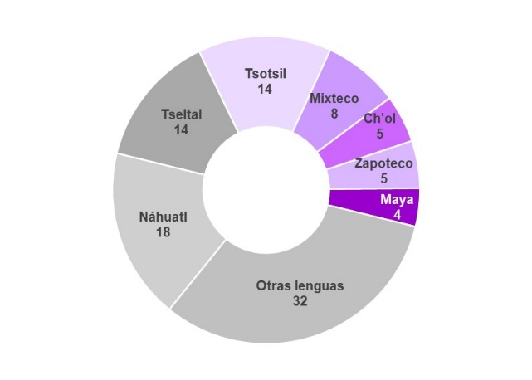
Nota: La clasificación corresponde al catálogo de lenguas del Instituto Nacional de Lenguas Indígenas (INALI).
En Otras lenguas, se incluye el No especificado, que representa 0% (N = 2,437).
Fuente: Censo de Población y Vivienda, 2020. Tabulados interactivos. SNIEG. Información de Interés Nacional.

Fabricación de juguetes y bicicletas infantiles

En 2018 (año al que están referidos los datos de los Censos Económicos 2019), operaron 1,075 unidades económicas dedicadas a la fabricación de juguetes y bicicletas. En ellas laboraron 18,539 personas ocupadas.

El 60.8% de las unidades económicas de fabricación de juguetes y bicicletas se concentraron en los estados de México (23.2%), Michoacán de Ocampo (19.6%) y Puebla (18.0%).

Gráfica 4
Unidades económicas y personal ocupado en la fabricación de juguetes y bicicletas
(Valores absolutos)

Fuente: Censos Económicos 2009,2014 y 2019.

De acuerdo con la Encuesta Mensual de la Industria Manufacturera, la producción de bicicletas infantiles representó 57% del total de la producción, seguido de los juguetes de plástico y recreativo con 23.7% y los juguetes de carros, camiones y similares con 12.8%.

Comercio de juguetes y bicicletas infantiles

Respecto al comercio, fueron 13,860 unidades económicas dedicadas a la actividad comercial de juguetes y bicicletas que dieron empleo a 33,436 personas durante 2018.

Gráfica 5
Unidades económicas y personal ocupado en el comercio de juguetes y bicicletas (Valores absolutos)

Fuente: Censos Económicos, 2009, 2014 y 2019

Parques con instalaciones recreativas

Los Censos Económicos captaron información económica de los parques con instalaciones recreativas, es decir, aquellos dedicados principalmente a proporcionar servicios de entretenimiento en instalaciones con fines recreativos, como parques de diversiones y temáticos, parques acuáticos y balnearios. Así, las unidades económicas pasaron de 975 en 2013 a 1,515 en 2018 y el personal ocupado se incrementó de 13,758 a 18,979 en el mismo periodo.

Gráfica 6
Unidades económicas y Personal ocupado en Parques con instalaciones recreativas
(Valores absolutos)

Para consultas de medios y periodistas, contactar a: comunicacionsocial@inegi.org.mx
o llamar al teléfono (55) 52-78-10-00, exts. 1134, 1260 y 1241.

Poder Judicial del Estado de Coahuila de Zaragoza (2021). 30 de abril, Día del niño en México. https://www.pjecz.gob.mx/derechos-humanos-e-igualdad-de-genero/sabias-que/abril/30-de-abril---dia-del-nino-en-mexico/
Instituto Nacional de Estadística y Geografía (2020). Censo de Población y Vivienda 2020. Marco conceptual. https://www.inegi.org.mx/app/biblioteca/ficha.html?upc=702825197520 https://www.inegi.org.mx/contenidos/productos/prod_serv/contenidos/espanol/bvinegi/productos/nueva_estruc/702825197520.pdf
Diario Oficial de la Federación. (15 de marzo de 2022). Ley General de los Derechos de las Niñas, Niños y Adolescentes. https://www.diputados.gob.mx/LeyesBiblio/ref/lgdnna.htm
Instituto Nacional de Estadística y Geografía (2020). Censo de Población y Vivienda 2020. Marco conceptual. https://www.inegi.org.mx/contenidos/productos/prod_serv/contenidos/espanol/bvinegi/productos/nueva_estruc/702825197520.pdf
United Nations. (2017). Principles and Recomendations for Population and Housing. Revision 3. https://unstats.un.org/unsd/demographic-social/Standards-and-Methods/files/Principles_and_Recommendations/Population-and-Housing-Censuses/Series_M67rev3-E.pdf
La distribución es sobre el total de personas de 3 a 11 años que se autoadscriben como indígenas por entidad federativa.

